杭州电子科技大学
毕业设计（论文）开题报告

题 目 | GitHub新手任务的采集与分析系统的设计与实现
学 院 | 计算机学院
专 业 | 软件工程
姓 名 | 王武俊
班 级 | 18052711
学 号 | 18051230
指导教师 | 陈洁

- 综述本课题国内外研究动态，说明选题的依据和意义
1.1研究背景
随着社会的不断发展和信息化的不断普及，计算机以及软件已经随处可见，成为各国国民经济、国防建设以及我们的日常生活中不可或缺的重要组成部分。GitHub 是一个基于Git协议的面向开源及私有软件项目的托管平台，目前，其注册用户已经超过350万，托管版本数量也是非常之多。通过研究可以一定程度的反映计算机中某一个领域的发展与衰退，已经有许多研究者利用该网站上的数据进行研究，用于挖掘热点与规律。本课题重点研究GitHub中的good first issues（GFIs）^{[7][8][10]}，通过对此研究，构建一体化模型，意在帮助新手更快融入到GitHub的圈子中。

1.2分类模型方面的研究
分类问题是数据挖掘处理的一个重要组成部分，在机器学习领域，分类问题通常被认为属于监督式学习(supervised learning)，也就是说，分类问题的目标是根据已知样本的某些特征，判断一个新的样本属于哪种已知的样本类。根据类别的数量还可以进一步将分类问题划分为二元分类(binary classification)和多元分类(multiclass classification)
目前，常见的分类模型有这几种：1.决策树、2.人工神经网络、3.KNN算法、4.支持向量机（SVM）、5.朴素贝叶斯、6.Adaboost、7.逻辑回归、8.随机森林、9.GBDT 等。在当前的研究中，大部分研究者是根据上述分类中的[4,7,8]来完成的。黄悦凯^{[2]}等结合这几种模型，采用5组交叉验证^{[11]}，分析出了预设特征中对模型准确率影响最大的特征集合；XinTan^{[1]}使用[7]，从文本、技术、项目、标签四个层面共10个细化指标，跑出了得分非常高的模型。除此之外，还有很多优秀的研究者在GitHub GFIs的研究中取得了十分不错的成果。
总结目前国内外的研究成果发现，在现有针对GitHub GFIs的研究中，研究者的核心方式大多是采用分类模型分析的方法，结合具体情境运用特定分类模型，提升模型的处理效率。

1.3 选题依据及意义
保持大量新人的涌入对于开源软件项目的生存至关重要^{[12]}，而新人在首次为项目做出贡献时面临许多障碍。为了支持新人入圈，GitHub 鼓励项目应用标签，例如good first issue（GFI） 来标记适合新人的问题。但是，很多新人经过多次尝试仍然没有贡献，这不仅降低了新人的贡献积极性，而且使项目成员的努力付诸东流^{[1]}。在过去十年中，越来越多的项目正在应用这种机制，尤其是热门项目。与常见问题相比，GFI 通常需要更多天才能解决。虽然一些新来者确实通过 GFI 加入项目，但几乎一半的 GFI 没有被新来者解决。不仅如此，还有机制（如GFI不合适）、项目（如GFI不足）和新人（如技能参差不齐）等一系列问题，导致该机制失效。本课题旨在尝试寻找解决问题的实践，从多角度、多指标筛选出实际适合新手解决的 GFI。
新人入圈是开源项目中一个重要但具有挑战性的问题，本课题有助于更好地理解GFI机制及解决其问题

二、研究的基本内容，拟解决的主要问题：
2.1研究基本内容
了解GitHub网站^{[9]}，并利用GiHub Restful Api (https://docs.github.com/en/rest) 采集GFI数据；对数据进行统计分析并对数据进行可视化展示，展示信息有项目数、GFI数等；构建分类模型，从至少10个维度进行探索性分析并提供可视化结果，预测模型准确率至少达到70%；设计系统，达到交付需要的条件

2.2研究的主要问题
本课题主要的研究问题有如下几个：
Q1: 对每个good first issue，可以收集哪些属性可以用于分类
Q2: 哪些属性在预测中更重要

三、研究步骤、方法及措施：
第一步 获取原始数据
通过GitHub Restful Api搜索所有的GFI (2000.1.1 - 现在)，api 具有返回量和访问频率双重限制，对于访问量的限制，细化搜索条件，获取每一天的GFI数据（1000条以内），对于访问频率的限制，采用多线程、多Personal Token的形式爬取
API：https://docs.github.com/en/rest/reference/search#search-labels
收集信息如下表
字段 | 描述
issueId | issue的唯一Id
issueRepo | issue 对应的项目
issueTitle | issue 的标题
issueState | issue的状态 open / closed
issueLinkedPr | issue是否有链接的pr信息 0:false 1:true
issueLinkedPrInfo | issue 链接的pr具体信息
issueApiUrl | issue具体信息的api链接
issueHtmlUrl | issue github url链接
issueCommentsUrl | issue 评论详情api 链接
issueCreated | issue创建时间
issueUpdated | issue更新时间
collectedTime | 收集日期
isGoodTag | 模型预测后反馈的标签 1:适合新手 0:不适合新手

第二步：解析出训练集
对上一步中的数据做解析，从三个维度细化指标
- issue本身
issue自身的信息是issue是否适合新手解决的关键，主要从这几个维度去细化指标：标题长度、内容长度、评论数、评论总长度、参与人数、受让人数、是否有链接的pr信息^{[6]}
- 项目
项目的star数、open issue数、是否是组织下等维度也会间接影响预测
- issue提出者
提问题的人对问题的影响不可忽略，大致从问题提出者的入圈时间和追随人数来间接表示问题的价值
于是，从三大类，12个细化指标，预建立训练集表如下
字段 | 描述
issueId | issue的唯一Id
titleLength | 标题长度
bodyLength | 内容长度
commentsNum | 评论数
commentsTotalLength | 评论总长度
participantsNum | 参与人数
assigneesNum | 受让人数
isLinkedPr | 是否有链接的pr信息 0:false 1:true
creatorCreated | 入圈时间
creatorFollowers | 追随人数
starNum | 项目的star数
openIssuesNum | 项目的open issue数
hasOrganization | 是否是组织下的项目 0:false 1:true
isGoodForFreshman | 标签 1:适合新手 0:不适合新手
createdAt | 记录创建时间
updateAt | 记录更新时间

第三步：构建模型
本课题拟基于skitlearn框架采用决策树算法来构建分类模型，但同时保持软件设计的低耦合性，实现后期可拓展式的模型扩充（拓展维度：模型类别、模型使用框架、模型采用算法），考虑到用户服务器的承载能力，需将模型训练的核心代码抽离，实现可插拔式的训练方式（用户可在本地或自己的服务器上训练，最终将训练结果存到云端）
决策树的一大优势就是易于解释，还有一点，决策树可以选择某个属性进行分支，这对后期定位属性影响性很有帮助，对决策树进行适当剪枝，使用交叉验证^{[11]}的方式来获取最优参数，以尽可能避免决策树自身的缺点。

第四步：开发可视化界面
任何模型的使用都离不开载体，本课题采用web-server-model一体化的方式落地模型
技术栈：
Web: React + AntDesign
Server: NestJs
SQL: Mysql
Model: Skitlearn DT(decision tree)

系统设计图：
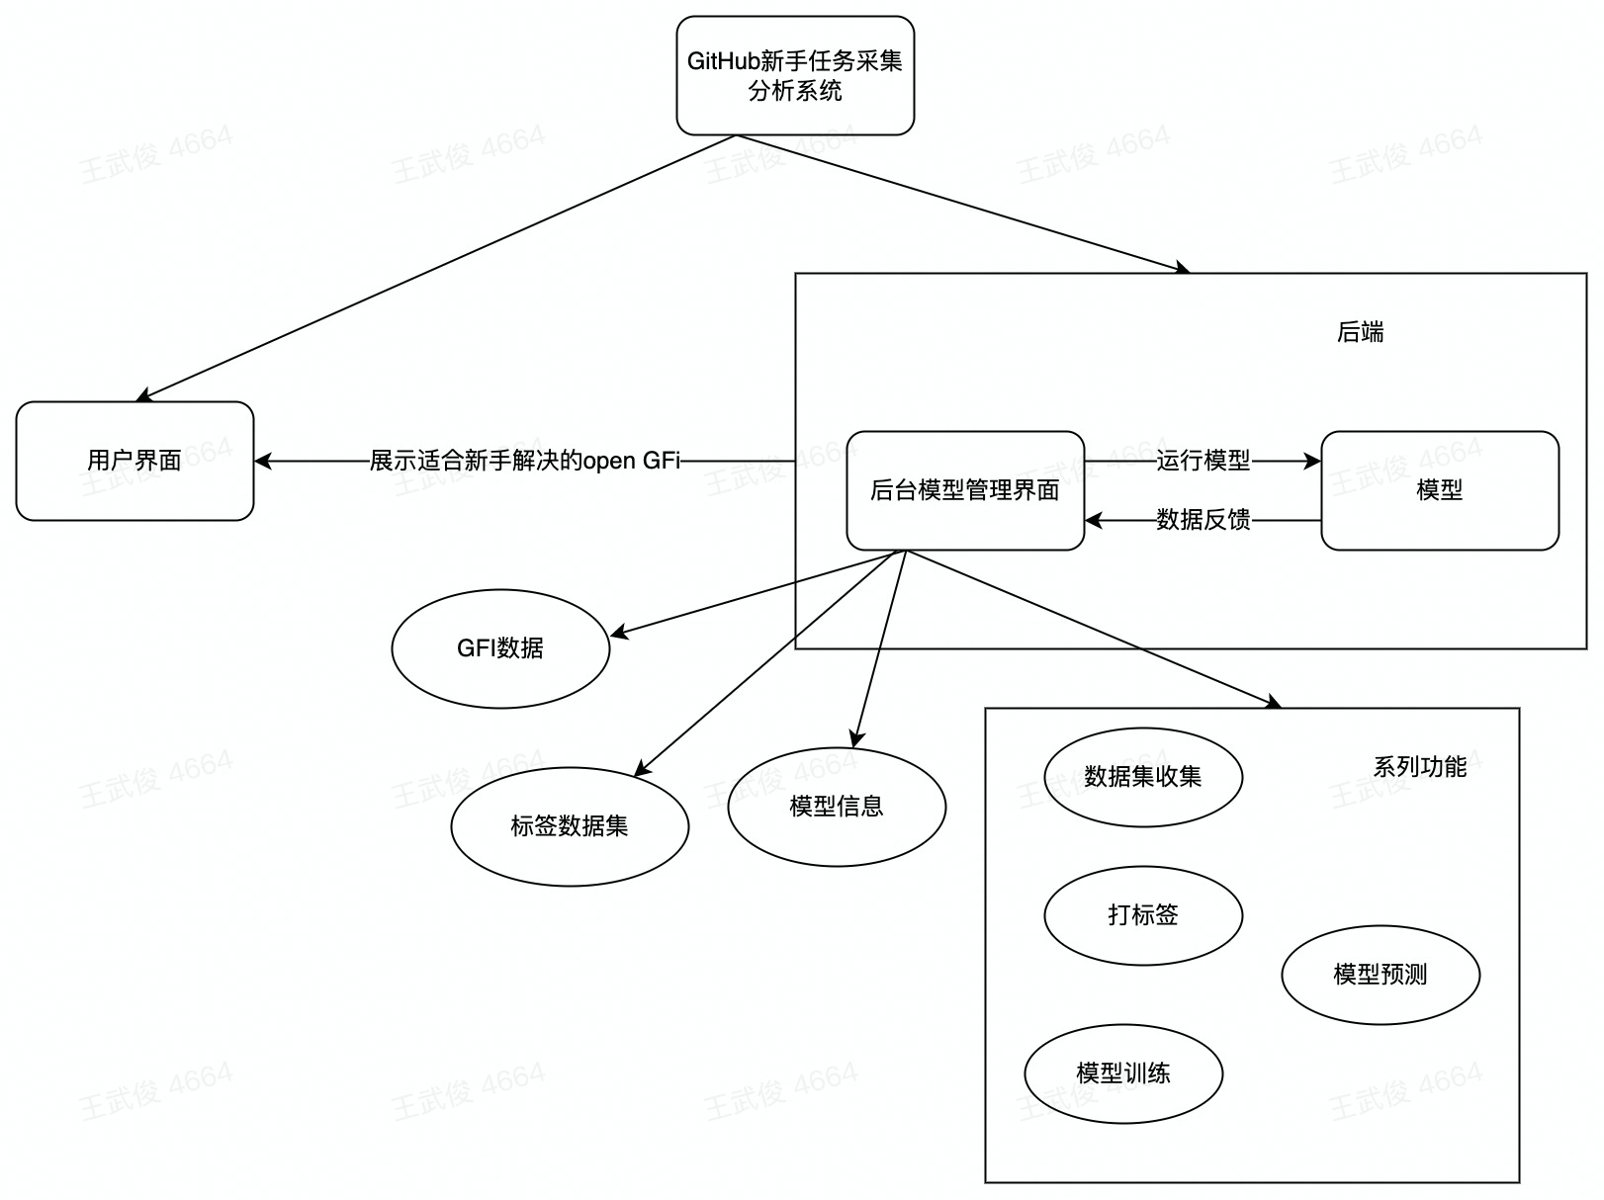

模型信息表：
用于收集每一次训练后的模型信息
字段 | 描述
modelId | model的唯一Id
modeType | 模型类型 （监督式、半监督式、无监督式）
modelFramework | 模型框架 （skitlearn、keras、tensorflow等）
modelProgram | 模型使用算法 （决策树、svm ...）
modelTrainingLogUrl | 模型训练日志链接
modelConfigUrl | 模型训练参数信息
modelPngUrl | 模型训练产生的图片
modelPklUrl | 模型训练产生的pkl文件（后续选择不同的pkl文件，可实现不同的预测）
modelTraining | 模型是否在训练中
pid | 模型训练主机的进程id
createdAt | 训练记录创建时间

系统设计要领：
系统前端界面向用户展示模型预测后的适合新手解决的open GFI；系统后端管理界面需包含所有模型处理功能，保证功能完整性；系统将模型的训练操作和训练结果可视化，方便追踪复原，设计应该秉承高内聚低耦合的要领，将可以抽离的变量尽量抽离；系统采用cdn云存储机制，将模型训练信息以及训练文件存在云端，利于分享

项目部署：
拟采用脚本形式或通过可视化界面配置，一键式生成系统代码文件，使用者可以在此系统的基础上，按照自己的想法，添加自己的模型，实现拓展性训练

其他：
秉承开源精神，公开项目代码和issue 数据集

四、研究工作进度：
序号 | 时间 | 内容
1 | 2021.12.2-2021.12.25 | 选好毕业设计题目并准备相关资料
2 | 2021.12.26-2022.1.9 | 接受任务书
3 | 2022.1.10-2022.3.6 | 搜集资料，准备开题报告
4 | 2022.3.7-2022.3.13 | 开题报告会
5 | 2022.3.14-2021.3.31 | 完成需求分析
6 | 2021.4.1-2021.4.15 | 数据收集与探索性分析
7 | 2021.4.16-2021.4.30 | 预测模型
8 | 2021.5.1-2021.5.18 | 撰写毕业论文
9 | 2022.5.19-2022.5.24 | 论文评审及查重
10 | 2022.5.25-2022.6.1 | 答辩报告会

五、主要参考文献：（所列出的参考文献不得少于10篇，其中外文文献不得少于2篇，发表在期刊上的学术论文不得少于4篇。）

[1] Tan X , Zhou M , Sun Z . A first look at good first issues on GitHub[C]// ESEC/FSE '20: 28th ACM Joint European Software Engineering Conference and Symposium on the Foundations of Software Engineering. ACM, 2020.
[2] Huang Y , Wang J , Wang S , et al. Characterizing and Predicting Good First Issues[C]// ESEM’21: Empirical Software Engineering and Measurement. ACM, 2021.
[3] Guo, Zimmermann, Nagappan, et al. Characterizing and predicting which bugs get reopened[C]// Acm/ieee International Conference on Software Engineering. IEEE, 2012.
[4] Badashian A S , Hindle A , Stroulia E . Crowdsourced Bug Triaging: Leveraging Q&A Platforms for Bug Assignment[J]. International Conference on Fundamental Approaches to Software Engineering, 2016.
[5] Badashian A S , Hindle A , Stroulia E . Crowdsourced bug triaging[C]// IEEE International Conference on Software Maintenance & Evolution. IEEE, 2015.
[6] Golzadeh M , Decan A , Legay D , et al. A ground-truth dataset and classification model for detecting bots in GitHub issue and PR comments[J]. 2020.
[7] Kikas R , Dumas M , D Pfahl. Using dynamic and contextual features to predict issue lifetime in GitHub projects[C]// Mining Software Repositories. ACM, 2016.
[8] Abrahamsson P , Corral L , Oivo M , et al. Issue Dynamics in Github Projects[J]. Springer International Publishing, 2015, 10.1007/978-3-319-26844-6(Chapter 22):295-310.
[9] Salo R , Poranen T , Zhang Z . Requirements management in GitHub with a lean approach.
[10] Sorbo A D , Spillner J , Canfora G , et al. "Won't We Fix this Issue?" Qualitative Characterization and Automated Identification of Wontfix Issues on GitHub[J]. 2019.
[11] Ron Kohavi. 1995. A Study of Cross-Validation and Bootstrap for Accuracy Estimation and Model Selection. In Proceedings of the Fourteenth International Joint Conference on Artificial Intelligence, IJCAI 95, Montréal Québec, Canada, August 20-25 1995
[12] Mohammad Y. Allaho and Wang-Chien Lee. 2013. Analyzing the Social Ties and Structure of Contributors in Open Source Software Community. In Proceedings of the 2013 IEEE/ACM International Conference on Advances in Social Networks Analysis and Mining. Association for Computing Machinery, New York, NY, USA, 56-60.

六、开题小组评审意见：

考核点 | 背景及意义阐述情况 | 研究内容与任务书的匹配程度 | 研究方案合理性 | 进度安排情况 | 答辩情况 | 总分
满分 | 20 | 30 | 30 | 10 | 10 | 100
评分

开题小组负责人签字：

2022年 3 月 13日

